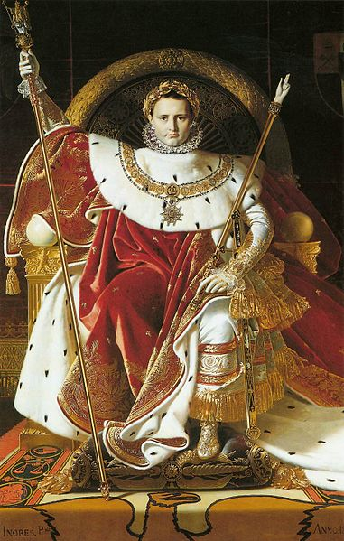
FICHE 4 : 1799-1815, le consulat et l’Empire de 4min50 à la fin
Que se passe-t-il le 9 novembre 1799

Qui en est à l’origine ? (Présentez le rapidement ?

Quel titre prend-il immédiatement ?

Que se passe-t-il le 2 décembre 1804 ?

Quels pouvoirs possède-t-il ?

Listez les créations que l’on doit à cette période :

L’Empire est-ce une rupture avec l’Ancien Régime ?
NON | OUI

PARCOURS OBLIGATOIRE

